步骤三：

HTTP GET数据包的截图：



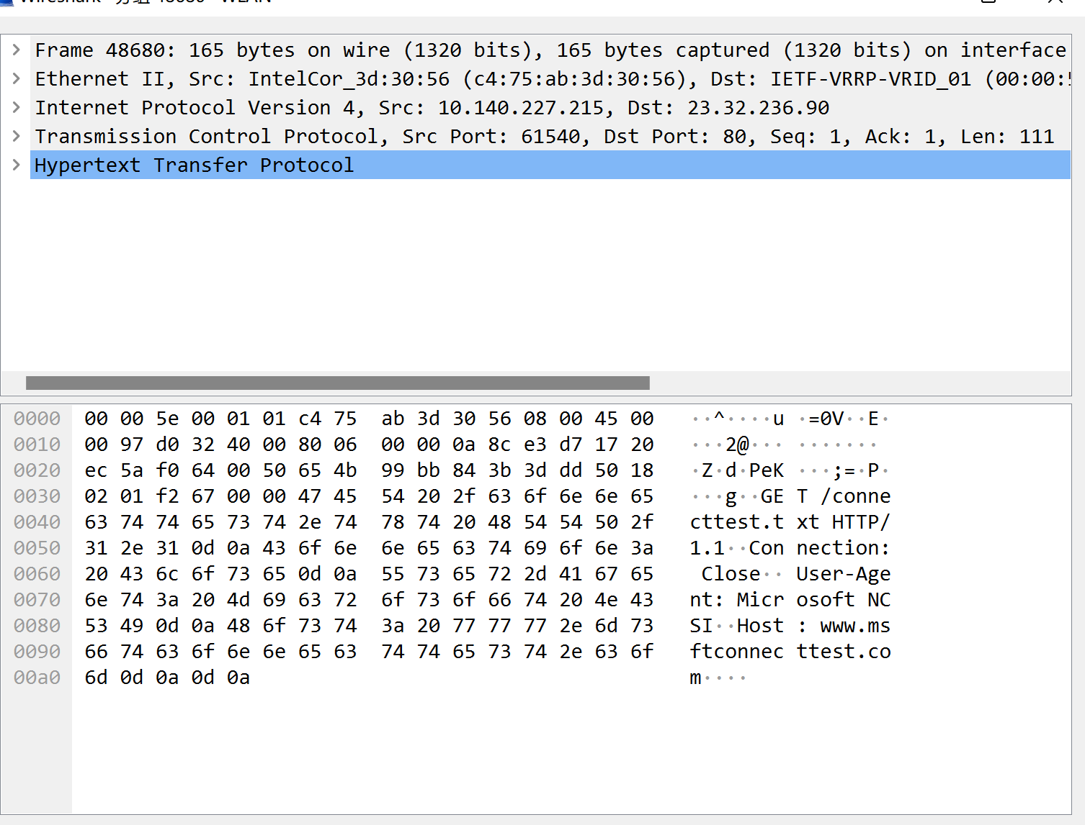

HTTP GET数据包矩形图：

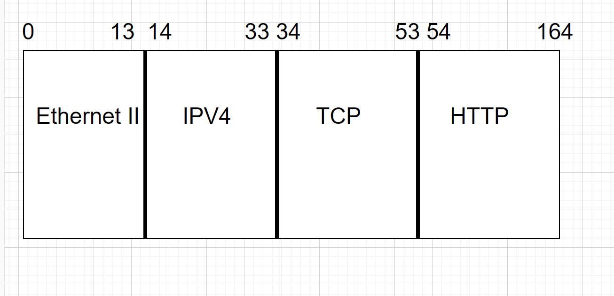

个人IP地址：10.140.227.215

应用层协议名称：HTTP（超文本传输协议）

所使用的应用程序：web浏览器

步骤四：

其他学生的数据包截图



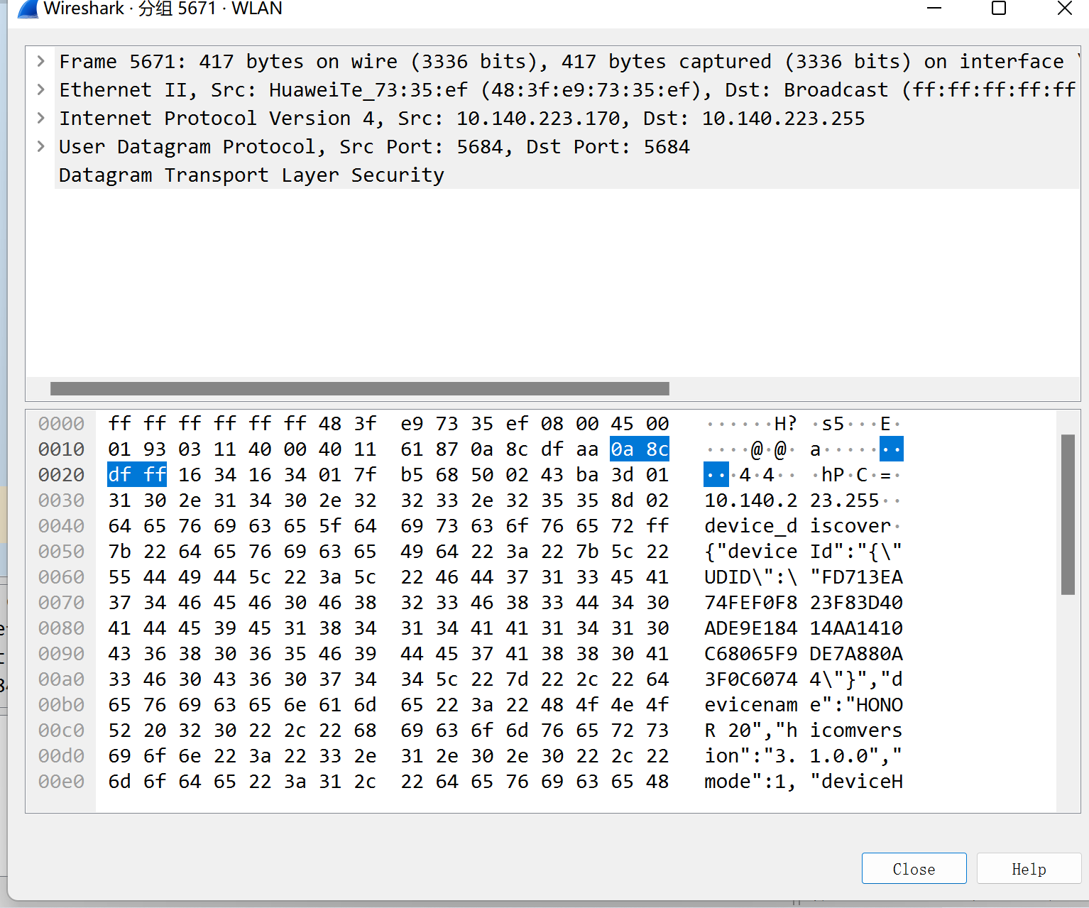

源IP地址：10.140.223.170

目标IP地址：10.140.223.255

应用层协议名称：DTLS

猜测所使用的软件：通信软件